TRƯỜNG ĐẠI HỌC BÁCH KHOA
KHOA CÔNG NGHỆ THÔNG TIN
ĐỀ THI GIỮA HỌC KỲ VÀ BÀI LÀM
Tên học phần: Toán ứng dụng CNTT
Mã học phần: Hình thức thi: Tự luận
Đề số: 0006 Thời gian làm bài: 90 phút (không kể thời gian chép/phát đề)
Được sử dụng tài liệu khi làm bài.

Họ tên: Phan Trần Nhật Hạ Lớp: 21.12 MSSV: 102210159
Sinh viên làm bài trực tiếp trên tệp này, lưu tệp với định dạng MSSV_HọTên.pdf và nộp bài thông qua MSTeam
Câu 1 (2 điểm): Cho số nguyên dương N=95300. Viết chương trình bằng C/C++ có sử dụng hàm thực hiện:
- Tìm số M là ước số nguyên tố lớn nhất của N; tìm số lượng các số hoàn hảo nhỏ hơn M liệt kê và tính tổng của chúng.
- Tìm các số nguyên tố bé hơn M, liệt kê và tính tổng của chúng.
# Trả lời: Dán code vào bên dưới:
#include <iostream>
#include <math.h>
using namespace std;

bool checkPrime(int n)
{
if(n<2) return false;
for(int i=2; i<=sqrt(n); i++)
{
if(n%i==0) return false;
}
return true;
}
int maxFactorPrime(int n)
{
for (int i=n; i > 1; i--)
{
if(n%i==0)
{
if(checkPrime(i))
return i;
}
}
}
void primeFactors(int n, int p[1000], int m[1000], int *l)
{
int i=1;
m[i]=0;
if(n%2 == 0)
{
p[i]=2;
while(n%2 == 0)
{
n=n/2;
m[i]=m[i] + 1;
}
i=i+1;
}

for(int j=3; j<=sqrt(n); j+=2)
{
if(n%j == 0)
{
p[i]=j;
m[i]=0;
while(n%j == 0)
{
n=n/j;
m[i]=m[i] + 1;
}
i=i+1;
}

}
if(n>2)
{
p[i]=n;
m[i]=1;
i=i+1;
}
*l = i-1;
}
int TongFactors(int n)
{
int s=1;
int p[1000]={0}, m[1000]={0}, l;
primeFactors(n,p,m,&l);
for(int i=1; i<=l; i++)
{
s*=(pow(p[i],m[i]+1) - 1) / (p[i] - 1);
}
return s;
}
void PerpectNumber(int m)
{
int sl=0, t=0;
int pn[1000]={0};
for(int i=2; i<m; i++)
{
if(TongFactors(i) - i == i)
{
sl=sl+1;
pn[sl]=i;
t+=i;
}
}
cout<< "So luong so hoan hao nho hon "<<m<<" la: "<<sl<<endl;
for(int i=1; i<=sl; i++)
{
cout<< pn[i]<< "\t";
}
cout<< "\nTong cua chung la: "<<t;
}
void nguyento(int m)
{
int t=0;
cout<<"\n\nCac so nguyen to be hon "<<m<<" la:\n";
for(int i=2; i<m; i++)
{
if(checkPrime(i))
{
cout<<i<<"\t";
t=t+i;
}
}
cout<<"\nTong cua chung la: "<<t<<endl;
}
int main()
{
int n, m;
cout<< "Cau 1:\n";
cout<< "N = ";
cin>>n;
m=maxFactorPrime(n);
cout<< "Uoc so nguyen to lon nhat cua "<< n<< " la M = "<< m <<endl;
PerpectNumber(m);
nguyento(m);
return 0;
}
# Trả lời: Dán kết quả thực thi vào bên dưới:
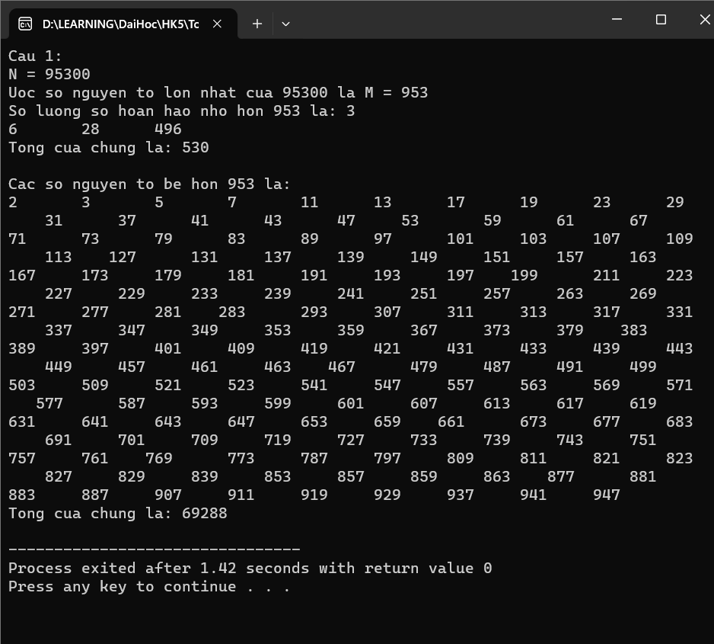
Câu 2: (2 điểm) Cho hệ phương trình đồng dư sau
- Viết chương trình C/C++ có sử dụng hàm giải hệ phương trình đồng dư trên.
# Trả lời: Dán code vào bên dưới:
#include <iostream>
#include <math.h>
using namespace std;

int ModularInverse(int x, int m)
{
int k=0;
while((1 + k*m) % x != 0)
{
k++;
}
return (1 + k*m)/x;
}
int Tich(int p[], int n)
{
double t=1;
for(int i=1; i<=n; i++)
{
t*=p[i];
}
return t;
}
void Show(int a[], int m[], int n)
{
for(int i=1; i<=n; i++)
{
cout <<"\n x = " <<a[i] <<" mod " <<m[i];
}
}
void chinese(int a[10], int m[10], int n)
{
int x0[10], x1[10], x = 0;
int t = Tich(m, n);
for(int i=1; i<=n; i++)
{
x0[i] = t/m[i];
x1[i] = ModularInverse(x0[i],m[i]);
x += a[i]*x0[i]*x1[i];
}
x = x % t;
cout <<"\n\n => x = " <<x <<" (mod " <<t <<")";
}
int main()
{
int max = 10;
int n, a[max], m[max], x0[max], x1[max], x = 0;
cout <<"Cau2:\n";
cout <<"Nhap n = ";
cin >>n;
for(int i=1; i<=n; i++)
{
cout <<"Nhap a[" <<i <<"] = ";
cin >>a[i];
cout <<"Nhap m[" <<i <<"] = ";
cin >>m[i];
}
Show(a,m,n);
chinese(a,m,n);
return 0;
}
# Trả lời: Dán kết quả thực thi vào bên dưới:
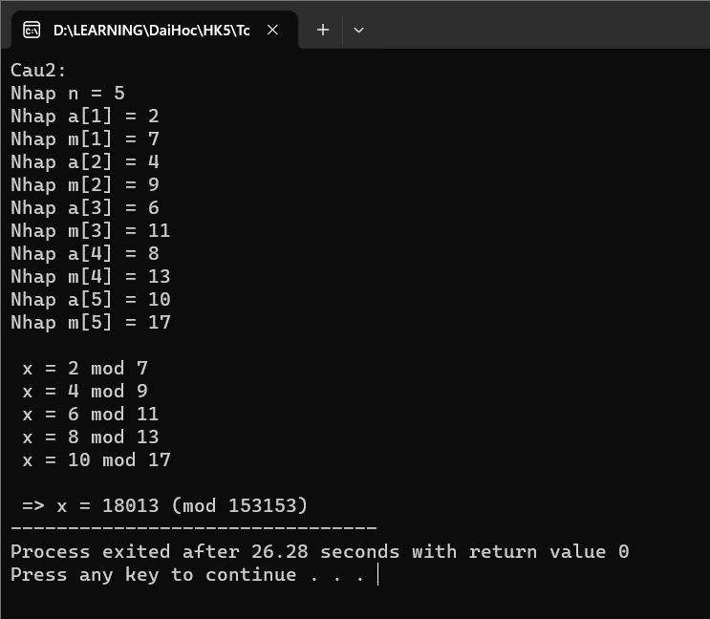

Câu 3 (3 điểm): Cho ma trận A. Viết chương trình bằng c/c++ có sử dụng hàm thực hiện phân rã ma trận A (có hàm kiểm tra điều kiện phân rã).
- Phân rã Cholesky LDL^{T} ma trận A

# Trả lời: Dán code vào bên dưới (bao gồm điều kiện của ma trận A nếu có):
#include <stdio.h>
#include <math.h>
#include <conio.h>
#include <iostream>
#include <iomanip>
using namespace std;
#define MAX 10

/*
Dieu kien cua ma tran A:
+ A vuong
+ A doi xung
*/
typedef float m2c[MAX][MAX];
void inputMatrix(int &m,int &n,m2c data)
{
do{
cout<<"So hang: ";
cin>>m;
cout<<"So cot: ";
cin>>n;
if(m==n) break;
else printf("khong phai ma tran vuong\n");
} while(m!=n);
cout<<"Nhap ma tran M:\n";
for(int i = 1; i <= n; i++)
{
for(int j = 1; j<= n; j++)
{
cout<<"a[" <<i<<"][" <<j<<"] = ";
cin>>data[i][j];
}
}
}

void outputMatrix(int n,m2c data)
{
for(int i = 1; i<=n; i++)
{
for(int j = 1; j<=n; j++)
{
cout << fixed << setprecision(2) <<data[i][j]<<"\t";
}
cout<<endl;
}
}

bool checkSymmetry(int n,m2c data) //kiem tra doi xung
{
for (int i = 1; i <= n; i++)
{
for (int j = i + 1; j <= n; j++)
{
if (data[i][j] != data[j][i])
{
return false;
}
}
}
return true;
}

void multiplyMatrix(m2c a, m2c b, m2c c, int n)
{
for (int i = 1; i <= n; i++)
{
for (int j = 1; j <= n; j++)
{
c[i][j] = 0;
for (int k = 1; k <= n; k++)
{
c[i][j] += a[i][k] * b[k][j];
}
}
}
}
void transposeMatrix(m2c a, m2c b, int n)
{
for (int i = 1; i <= n; i++)
{
for (int j = 1; j <= n; j++)
{
b[i][j] = a[j][i];
}
}
}

// Varient of the classical cholesky Decomposition L*D*L^T
void choleskyDecompositionVarient(int n,m2c data)
{
if(checkSymmetry(n,data)==false)
{
cout<<"\nMa tran khong doi xung\n";
return;
}
m2c L,D,L_T;
//Tinh ma tran L va D
for (int i = 1; i <= n; i++)
{
for (int j = 1; j <= i; j++)
{
double sum = 0;
if (j == i)
{
for (int k = 1; k < j; k++)
{
sum += L[j][k] * L[j][k] * D[k][k];
}
D[j][j] = data[j][j] - sum;
L[j][j] = 1;
}
else
{
for (int k = 1; k < j; k++)
{
sum += L[i][k] * L[j][k] * D[k][k];
}
L[i][j] = (data[i][j] - sum) / D[j][j];
}
}
}

for (int i = 1; i <= n; i++)
{
for (int j = 1; j <= n; j++)
{
if(i!=j) D[i][j] = 0;
}
}
// Tinh ma tran L^T
transposeMatrix(L,L_T,n);

cout<<"\nVarient of Cholesky Decomposition: M = L.D.L^T\n";
cout<<"Matrix L:\n";
outputMatrix(n,L);
cout<<"\nMatrix D:\n";
outputMatrix(n,D);
cout<<"\nMatrix L^T:\n";
outputMatrix(n,L_T);

m2c T,M;
cout<<"\nCheck varient of cholesky decomposition: L*D*L^T = A:\n";
multiplyMatrix(L,D,T,n);
multiplyMatrix(T,L_T,M,n);
outputMatrix(n,M);
}

int main(){
int n,m;
cout<<"Cau 3a:\n";
m2c data,lower;
inputMatrix(m,n,data);
cout<<"\nMa tran vua nhap:\n";
outputMatrix(n,data);
cout<<"--------------------------\n";
choleskyDecompositionVarient(n,data);
}
# Trả lời: Dán kết quả thực thi vào bên dưới với (sai số ):
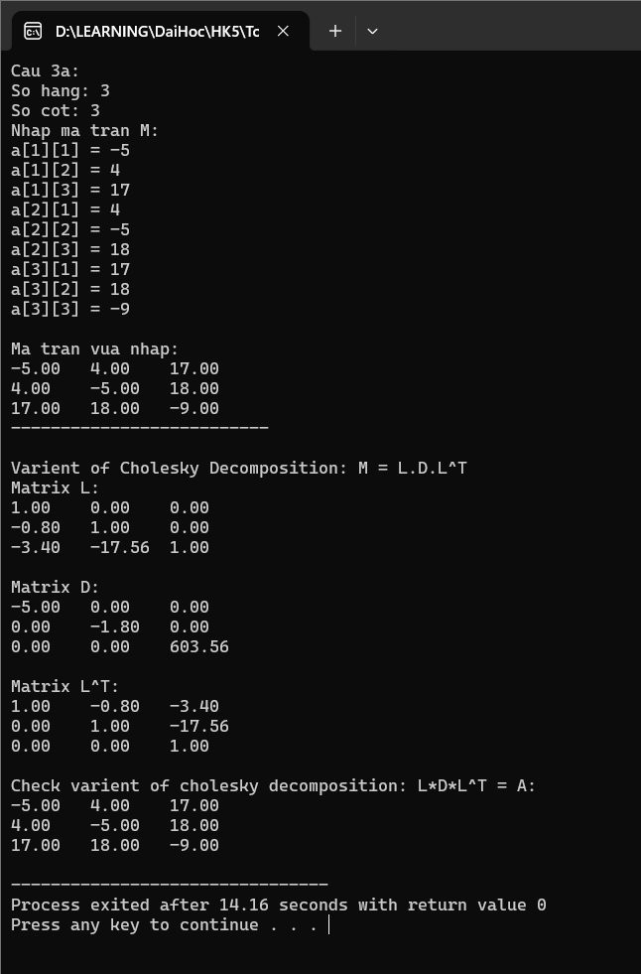

- Phân rã eigendecomposition ma trận A

# Trả lời: Dán code vào bên dưới (bao gồm điều kiện của ma trận A nếu có):
#include <stdio.h>
#include <math.h>
#include <conio.h>
#include <iostream>
#include <iomanip>
#include <Eigen/Dense>
using Eigen::MatrixXd;
using namespace Eigen;
using namespace std;
void input(float a[][10], int n)
{
for(int i=0; i<n; i++)
{
for(int j=0; j<n; j++)
{
cout <<"a[" <<i <<"][" <<j <<"] = ";
cin >>a[i][j];
}
}
}
void output(float a[][10], int n)
{
for(int i=0; i<n; i++)
{
for(int j=0; j<n; j++)
{
cout << setw(8) << setprecision(2) << fixed <<a[i][j];
}
cout <<"\n";
}
}
void saochep (float a[][10], float b[][10], int n)
{
for (int i=0;i<n; i++){
for (int j=0; j<n; j++){
b[i][j]=a[i][j];
}
}
}
void nhan(float a[][10], float b[][10], float c[][10], int n)
{
int i,j,k;
for (i=0;i<n;i++)
for (j=0;j<n;j++)
{
c[i][j]=0;
for (k=0;k<n;k++)
c[i][j]+=a[i][k]*b[k][j];
}
}

//Tim tri rieng _ Vector rieng
void Cal_Eival_Eivec(float s[][10], int r, int c, float lamda[10], float v[][10])
{
MatrixXf Ae;
Ae.resize(r, c);
for (int i = 0; i < r; i++)
{
for (int j = 0; j < c; j++)
{
Ae(i, j) = s[i][j];
}
}
EigenSolver<MatrixXf> k(Ae);
VectorXcf kEigenvalue = k.eigenvalues();
for (int i = 0; i < kEigenvalue.size(); i++)
{
lamda[i] = kEigenvalue(i).real();
}
MatrixXcf kEigenvector = k.eigenvectors();
for (int i = 0; i < r; i++)
{
for (int j = 0; j < c; j++)
{
if (j%2==0)
{
v[i][j] = - kEigenvector(i, j).real();
}
else
v[i][j] = kEigenvector(i, j).real();
}
}
// output(v,r);
// Sap xep lai eigenValues, eigenVector theo thu tu tang dan
for (int i = 0; i < c - 1; i++)
{
for (int j = i + 1; j < c; j++)
{
if (lamda[i] < lamda[j])
{
float temp = lamda[i];
lamda[i] = lamda[j];
lamda[j] = temp;
for (int k = 0; k < c; k++)
{
float temp2 = v[k][i];
v[k][i] = v[k][j];
v[k][j] = temp2;
}
}
}
}
}
void matranTamgiac(float a[][10], int n)
{
double m;
for(int c=0; c<n-1; c++) //cot
{
for(int h=c+1; h<n; h++) //hang
{
m = a[h][c]/a[c][c];
for(int k=c; k<n; k++)
{
a[h][k] -= m*a[c][k];
}
}
}
}
double det(float a[][10], int n)
{
double d=1;
float b[10][10];
saochep(a,b,n);
matranTamgiac(b,n);
for(int i=0; i<n; i++)
{
d*=b[i][i];
}
return d;
}
void cutMatrix(float a[][10], float t[][10], int r, int c, int n)
{
int p,q;
p=0;
for(int i=0; i<n; i++)
{
if(i!=r)
{
q=0;
for(int j=0; j<n; j++)
{
if(j!=c)
{
t[p][q]=a[i][j];
q++;
}
}
p++;
}
}
}
void chuyenvi(float a[][10], float aT[][10], int r, int c)
{
for (int i=0;i<r; i++)
{
for (int j=0; j<c; j++)
{
aT[j][i]=a[i][j];
}
}
}
void nghichdao(float a[][10], float a1[][10], int n)
{
float t[10][10], at[10][10];
float d = det(a,n);
if(d==0)
{
cout <<"\nMatran khong kha nghich\n";
return;
}
if (n == 1)
{
a1[0][0] = 1;
return;
}
for(int i=0; i<n; i++)
{
for(int j=0; j<n; j++)
{
cutMatrix(a,t,i,j,n);
at[i][j] = ((i + j) % 2 == 0) ? 1 : -1;
at[i][j] *= det(t,n-1)/d;
}
}
chuyenvi(at,a1,n,n);
}
void cheohoa(float a[][10], int n)
{
float p[10], x[4], P[10][10]={0}, D[10][10]={0}, P1[10][10]={0}, lamda[10], M1[10][10], A[10][10];
int i, j;
Cal_Eival_Eivec(a,n,n,lamda,P);
cout <<"\nTri rieng cua ma tran A: ";
for (int i=0; i<n; i++)
{
D[i][i] = lamda[i];
cout <<lamda[i] <<" ";
}
nghichdao(P,P1,n);
cout <<"\nMatran P:\n";
output(P,n);
cout <<"\nMatran duong cheo chinh D:\n";
output(D,n);
cout <<"\nMatran nghich dao P^(-1):\n";
output(P1,n);
cout<<"\nCheck: PDP^-1 = A\n";
nhan(P,D,M1,n);
nhan(M1,P1,A,n);
output(A,n);
}
int main()
{
int n, i, j;
float a[10][10];
cout <<"Cau 3b:\n";
cout <<"Nhap so phan tu ma tran vuong: ";
cin >>n;
input(a,n);
cout <<"\nMa tran A:\n";
output(a,n);
cheohoa(a,n);
return 0;
}
# Trả lời: Dán kết quả thực thi vào bên dưới với (sai số ):
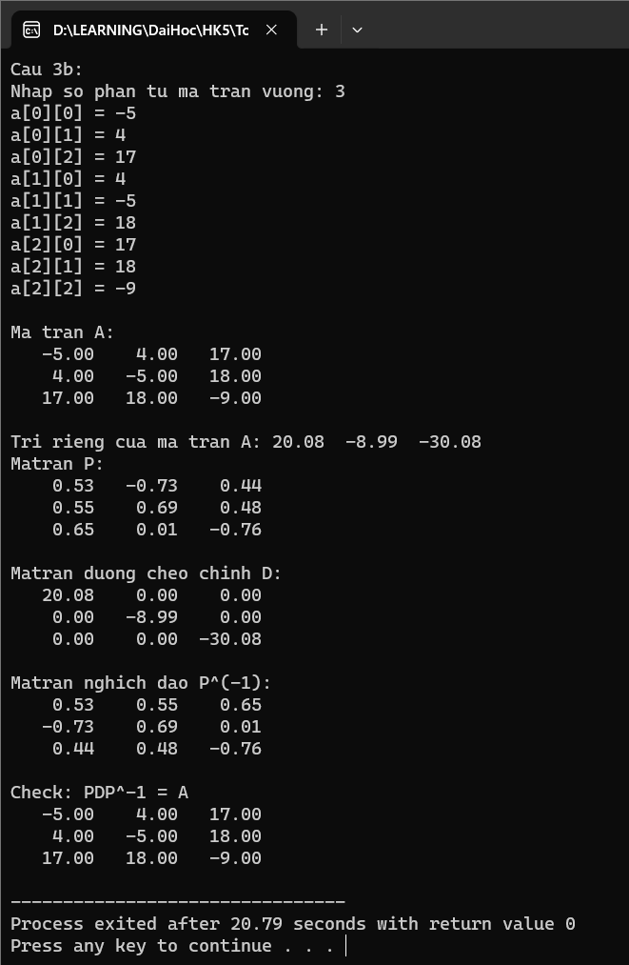

Câu 4 (3 điểm): Cho ma trận A. Viết chương trình bằng c/c++ có sử dụng hàm thực hiện phân rã ma trận A bằng phương pháp SVD.

# Trả lời: Dán code vào bên dưới (bao gồm điều kiện của ma trận A nếu có):
#include <stdio.h>
#include <math.h>
#include <conio.h>
#include <iostream>
#include <iomanip>
#include <Eigen/Dense>
using Eigen::MatrixXd;
using namespace Eigen;
using namespace std;

void input(float a[][10], int r, int c)
{
for(int i=0; i<r; i++)
{
for(int j=0; j<c; j++)
{
cout <<"a[" <<i <<"][" <<j <<"] = ";
cin >>a[i][j];
}
}
}
void output(float a[][10], int r, int c)
{
for(int i=0; i<r; i++)
{
for(int j=0; j<c; j++)
{
cout << setw(8) << setprecision(2) << fixed <<a[i][j];
}
cout <<"\n";
}
}
void saochep(float a[][10], float b[][10], int r, int c)
{
for (int i=0;i<r; i++)
{
for (int j=0; j<c; j++)
{
b[i][j]=a[i][j];
}
}
}
void nhan(float a[][10], int r1, int c1, float b[][10], int r2, int c2, float t[][10])
{
int i,j,k;
if(c1!=r2)
{
cout <<"\nKhong the nhan 2 ma tran!\n";
return;
}
for (i=0;i<r1;i++)
for (j=0;j<c2;j++)
{
t[i][j]=0;
for (k=0;k<c1;k++)
t[i][j]+=a[i][k]*b[k][j];
}
}
void chuyenvi(float a[][10], float aT[][10], int r, int c)
{
for (int i=0;i<r; i++)
{
for (int j=0; j<c; j++)
{
aT[j][i]=a[i][j];
}
}
}
//Tim tri rieng _ Vector rieng
void Cal_Eival_Eivec(float s[][10], int r, int c, float lamda[10], float v[][10])
{
MatrixXf Ae;
Ae.resize(r, c);
for (int i = 0; i < r; i++)
{
for (int j = 0; j < c; j++)
{
Ae(i, j) = s[i][j];
}
}
EigenSolver<MatrixXf> k(Ae);
VectorXcf kEigenvalue = k.eigenvalues();
for (int i = 0; i < kEigenvalue.size(); i++)
{
lamda[i] = kEigenvalue(i).real();
}
MatrixXcf kEigenvector = k.eigenvectors();
for (int i = 0; i < r; i++)
{
for (int j = 0; j < c; j++)
{
if (j%2==0)
{
v[i][j] = - kEigenvector(i, j).real();
}
else
v[i][j] = kEigenvector(i, j).real();
}
}
// Sap xep lai eigenValues, eigenVector
for (int i = 0; i < c - 1; i++)
{
for (int j = i + 1; j < c; j++)
{
if (lamda[i] < lamda[j])
{
float temp = lamda[i];
lamda[i] = lamda[j];
lamda[j] = temp;
for (int k = 0; k < c; k++)
{
float temp2 = v[k][i];
v[k][i] = v[k][j];
v[k][j] = temp2;
}
}
}
}
}
void findSigmaMatrix(float lamda[10], float sigma[][10], int r, int c)
{
for (int i=0; i<r; i++)
{
for(int j=0; j<c; j++)
{
if(i==j) sigma[i][j] = sqrt(lamda[i]);
else sigma[i][j] = 0;
}
}
}
void findUMatrix(float sigma[][10], float a[][10], float v[][10], float u[][10], int r, int c){
for(int i=0; i<r; i++)
{
float ui[10][10];
float sigmai = sigma[i][i];
float vi[10][10];
for(int j=0; j<c; j++)
{
vi[j][0] = v[j][i];
}
nhan(a,r,c,vi,c,1,ui);
for(int j=0; j<r; j++)
{
ui[j][0] /= sigmai;
u[j][i] = ui[j][0];
}
}
}
int main()
{
float a[10][10], aT[10][10], s[10][10], lamda[10], v[10][10], sigma[10][10], vT[10][10], u[10][10], M1[10][10], M2[10][10];
int r, c;
cout <<"Cau4:\n";
cout <<"\nNhap kich thuoc matran a: \n";
cout <<"Nhap so hang: ";
cin >>r;
cout <<"Nhap so cot: ";
cin >>c;
cout <<"\nNhap matran A: \n";
input(a,r,c);
cout <<"\nMatran A:\n";
output(a,r,c);

chuyenvi(a,aT,r,c);
nhan(aT,c,r,a,r,c,s);
Cal_Eival_Eivec(s,c,c,lamda,v);
cout <<"\nTri rieng cua ma tran S: ";
for (int i=0; i<c; i++)
{
cout <<lamda[i] <<" ";
}
cout <<endl;
cout <<"Ma tran S:\n";
output(s,c,c);

findSigmaMatrix(lamda,sigma,r,c);
chuyenvi(v,vT,c,c);
findUMatrix(sigma,a,v,u,r,c);

cout <<"\nMa tran U:\n";
output(u,r,r);
cout <<"\nMa tran Sigma:\n";
output(sigma,r,c);
cout <<"\nMa tran V^T:\n";
output(vT,c,c);

nhan(u,r,r,sigma,r,c,M1);
nhan(M1,r,c,vT,c,c,M2);
cout<<"\nCheck: A = U.Sigma.V^T\n";
output(M2,r,c);
return 0;
}
# Trả lời: Dán kết quả thực thi vào bên dưới với (sai số ):
